Smlouva o dílo č. 10/2018
níže vedeného roku, měsíce a dne uzavřeli níže uvedené smluvní strany

Objednatel
Služby Boskovice,s.r.o.
U Lázní 2063/3
680 01 Boskovice
IČ:26944855, DIČ CZ26944855
Zastupující Mgr. Milanem Stryou, jednatelem
Společnost je zapsaná ve veřejném rejstříku u Krajského soudu v Brně, oddíl C, vložka 47100
(dále jen „Objednatel“)

a

Zhotovitel
IMPRE CZ s.r.o.
IČ:04636830 ,DIČ CZ 04636830
Se sídlem Nové sady 592/27, Brno 602 00
Zastupující Ing.Davidem Hrazdilem, jednatelem
Společnost je zapsaná ve veřejném rejstříku u Krajského soudu v Brně, oddíl C, vložka 91127
(dále jen „Zhotovitel“)

Předmět plnění
  - Zhotovitel se zavazuje za podmínek uvedených v této smlouvě provést pro Objednatele dílo spočívající v čištění, protiskluzové ochraně atd, to vše dle specifikace v příloze č. 1 této smlouvy: Nabídka na provedení prací, ke zlepšení situace a bezpečnosti na bazénu.

  - Pokud z této smlouvy nevyplývá něco jiného, budou předmětné činnosti prováděny v prostorách Objednatele a na zařízeních nebo v souvislosti se zařízeními, která v těchto prostorách užívá Objednatel nebo pracovníci Objednatele.

  - Objednatel se zavazuje řádně a včas dokončené dílo převzít a zaplatit Zhotoviteli dohodnutou cenu díla dle čl. 5 této Smlouvy.

- Termín plnění
  - Dílo bude prováděno od 23.8.2018, kde dojde k předání staveniště a bude skončeno nejpozději 28.8.2018.
  - Dodržení konečného termínu je podmíněno součinností Objednatele.
- Místo plnění a předání díla
  - Místem plnění jsou městské lázně Boskovice.
  - Zhotovitel je povinen dílo, které je zhotoveno bez vad a nedodělků převzít.
  - V případě, že dílo bude vykazovat drobné vady a nedodělky, které nebrání řádnému užití díla, je Objednatel povinen dílo převzít a stanovit Zhotoviteli lhůtu k jejich odstranění.
  - O předání díla bude sepsán a oběma stranami podepsán předávací protokol.

- Cena
  - Cena za zhotovení díla je rozděleno na dvě části – čištění v ceně 26.757,--Kč bez DPH a protiskluzové impregnace v ceně 38.513,--Kč bez DPH.

  - Cena je konečná. Fakturace bude provedena v režimu přenesené daňové povinnosti dle § 92 e.

  - Po zhotovení díla je Zhotovitel oprávněn vystavit konečnou fakturu.

  - Lhůta splatnosti konečné faktury je stanovena na 14 dnů od jejich doručení Objednateli.

- Smluvní pokuta
  - Dostane-li se zhotovitel do prodlení s plněním svých povinností nedodržením termínu. Objednatelje oprávněn mu účtovat smluvní pokutu ve výši 1000Kč za každý den po prodlení, maximálně však do výše ceny díla.
  - Pokud se Objednatel dostane do prodlení s placením Faktur Zhotoviteli za řádné plnění jeho povinností vyplývajících z této Smlouvy, je Poskytovatel oprávněn účtovat Objednateli smluvní pokutu 0,05% z dlužné částky za každý den prodlení.

- Společná ustanovení
  - Zhotovitel se zavazuje respektovat a dodržovat pokyny Objednatele.
  - Zhotovitel odpovídá za kvalitu, všeobecnou a odbornou správnost poskytované činnosti.
  - Zhotovením díla se rozumí úplné , funkční a bezvadné provedení všech stavebních a montážních prací a konstrukcí včetně dodávek potřebných materiálů a zařízení nezbytných pro řádné dokončení díla, dále provedení všech činností souvisejících s realizací zakázky, jejichž provedení je pro řádné dokončení díla nezbytné včetně koordinační a kompletační činnosti celé stavby.
  - Objednatel se zavazuje poskytnout Zhotoviteli veškerou potřebnou součinnost pro řádnou realizaci díla.
  - Smluvní strany se zavazují vzájemné se informovat o změně kontaktních údajů.

- Závěrečná ustanovení
  - Tato smlouva se sepisuje ve dvou vyhotoveních, po jednom pro každou ze smluvních stran.
  - Tato smlouva může být měněna pouze písemným dodatkem k této smlouvě.
  - Tato smlouva nabývá platnosti a účinnosti dnem podpisu druhé ze smluvních stran.
  - Připojením svých podpisů smluvní strany stvrzují, že bezvýhradně souhlasí s obsahem této smlouvy.

V Boskovicích dne 22.8.2018

…………………………………... …………………………………...
Objednatel Zhotovitel
Příloha č. 1 – Cenová nabídka
CENOVÁ NABÍDKA Služby Boskovice, s.r.o.
U Lázní 2063/3

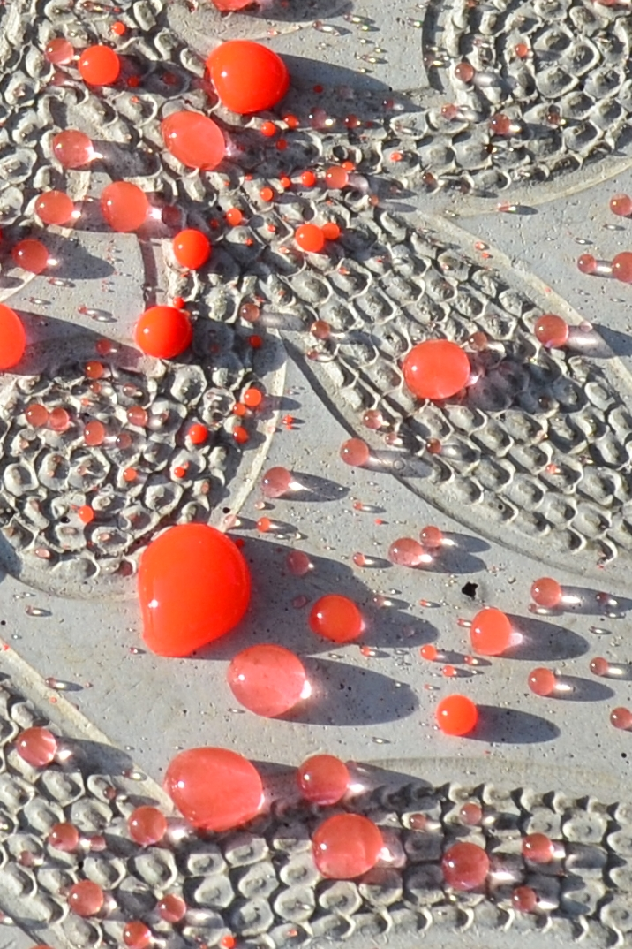

Boskovice

Věc: Hloubkové čištění a aplikace protiskluzu v prostorech u bazénu

Vážený pane Ferugo,
po dohodě Vám zasílám kalkulaci na vyřešení níže popsané problematiky.

Aktuální situace:
Městské lázně se potýkají s velmi kluzkou podlahou ve sprchách a kolem bazénů. Tato část způsobuje problémy s klouzáním a rizikem padání návštěvníků, především dětí.

CÍL: Cílem pana Ferugy je zvýšit bezpečnost návštěvníků neklouzavou podlahou.

Možnosti řešení:
- Hloubkově vyčistit podlahu a aplikovat protiskluzovou impregnaci v prostorách kolem bazénu a sprch. Dojde k odstranění nečistot, podlaha perfektně „prokoukne“ a bude neklouzavá! Výrazně se zvýší bezpečnost návštěvníků.
- Důkladně vyčistit stěny sprch a aplikovat speciální nano lak, který dlouhodobě ochrání obklady před usazováním a zažíráním mýdla, mastnoty a jiných usazenin.

Návrh:
Navrhujeme proto zaměřit se na obě dvě možnosti řešení, tzn. zvýšení protiskluzových vlastností dlažby a impregnaci stěn sprch pro čisté prostředí.

Cena aplikace:
- Čištění na ploše cca 420 m² – cena – 26 757 Kč
  - K aplikaci navíc ZDARMA:
    - 20 litrový kanystr hloubkového čističe protiskluzových dlaždic IM 620 v ceně 6 990 Kč
- Protiskluzová impregnace podlahy cca 420m² – cena – 38 513 Kč

Částky jsou bez DPH

Podlaha:
Smyslem bude ze současného velmi kluzkého stavu podlahy učinit podlahu čistou s výraznými protiskluzovými vlastnostmi – neklouzavou. Tím dojde ke zvýšení bezpečnosti pohybu všech návštěvníků! Správnou a jednoduchou údržbou se předejde problémům se znečištěním a zraněními návštěvníků a zvýšení jejich komfortu při pohybu ve vašich lázních.

REFERENCE:
Protiskluz v AQ Vyškov, protiskluz AQ Uherské Hradiště, protiskluz Aquapark Wellnness Kuřim, protiskluz Sportovní a rekreační areál Kraví hora Brno a další.

Pro doplnění nabídky je zde pár poznámek:

Pozn. 1 - obecné
Ceny jsou vč. hloubkového čištění, aplikace protiskluzu, impregnace, dopravy, odvezení odpadu, resp. vč. všeho.

Pozn. 2 – specifikace
Cenová kalkulace počítá s odhadovanou době aplikace cca 8-10 hodin v pracovní dny. Aplikace protiskluzu zabere 2 dny, impregnace sprch počítá se samostatnou aplikací v době odstávky.

Pozn. 3 – Udržování protiskluzových vlastností podlahy
Pro udržení protiskluzové ochrany je zapotřebí plochy frekvenčně (1-4x týdně) umývat našim speciálním čističem Impre IM 620. Jeho cena je 6 990 Kč / 20 litrů. Jedná se o koncentrovaný přípravek, který se ředí poměrem ca 1:9 s vodou. Na plochu 420 m² je potřeba cca 21 litrů naředěného přípravku. 20 litrový kanystr vystačí na cca 10 čištění (cca na 5 měsíců při předpokládaném intervalu čištění 2x měsíčně). IM 620 je vhodný do stroje. Používání tohoto přípravku je podmínkou pro garantovaný dlouhotrvající účinek protiskluzu.

Pozn. 4 – Specifikace protiskluzu
Protiskluzová ochrana má třídu R10 a úhel skluzu C (nejvyšší), tedy ≥ 24° a byla testována dle DIN 51 097 a ČSN EN 134 51-1 a dále odpovídá normám ČSN EN ISO 10545-7, ČSN P CEN/TS 16165, ČSN EN 725191 a DIN 51 130!

Pozn. 5 – Udržování naimpregnovaných sprch
Pro udržení čistých stěn sprch je zapotřebí plochy frekvenčně (1x týdně) umývat speciálním NanoConcept Univerzálním čističem. Jeho cena je 3722 Kč za 5l kanystr koncentrátu.

Pozn. 6 - Upozornění
Zákazník si je vědom, že vlivem stáří, způsobem používání, způsobem čištění a pod., mohlo dojít k porušení čištěného povrchu. Ačkoliv si vždy nejdříve děláme vzorky, abychom zjistili snášenlivost povrchu s našimi přípravky, může vlivem nesourodosti a zmíněných příčin dojít na ploše ke změně vzhledu (vyblednutí, zbělání, zflekatění, ztmavnutí a pod.).

Nabídku vypracoval: Adam Hrazdil
Rád Vám nabídku doplním, vysvětlím, či jinak poupravím.
Platnost nabídky: III. Q/2018
V Brně dne 9.5.2018

Ing. David Hrazdil Adam Hrazdil
Jednatel, IMPRE CZ s.r.o. obchodní oddělení, IMPRE CZ, s.r.o.
Tel.: 724 812 352 Tel.: 603 188 637
Email: david@impre.cz Email: adam@impre.cz

